MERCOLEDI’ 26 novembre 2008, ore 16,30


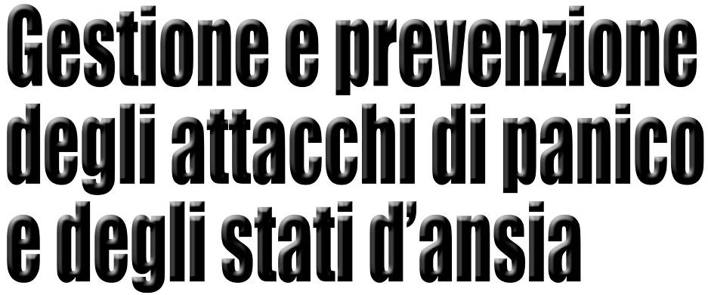

Il Presidente della
Commissione Sanità e Servizi Sociali
Paolo Uniti

Il Presidente
del Consiglio di Zona 6

Massimo Girtanner
Consiglio di Zona 6
Viale Legioni Romane 54
Tel. 02 884.58.600
20147 Milano
Un incontro che offre l’opportunità di dialogare con una psicologa su queste patologie che ormai risultano in forte aumento tra la popolazione, indistintamente dalla fascia d’età.
A cura della Dott.ssa Sandra Goldin.
L’incontro si svolgerà presso la Sala Consiliare “Renzo Ornella”
di viale Legioni Romane 54.
Ingresso libero

